令和４年度 日光商工会議所 経済講演会のご案内

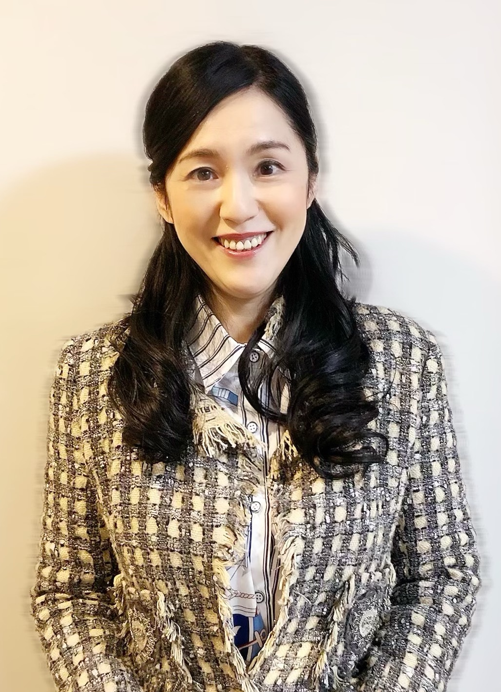
日 時
定 員
受講料
会 場

令和５年３月１４日（火） １４：００～１５：３０

牛窪 恵（うしくぼ めぐみ）氏

東京生まれ。2018年、立教大学大学院・博士課程前期修了。
1991年、日大芸術学部 映画学科（脚本）卒業後、大手出版社入社。フリーライターを経て、2001年4月、マーケティングを中心に行うインフィニティを設立。同代表取締役。2020年より立教大学大学院客員教授。トレンド、マーケティング関連の著書多数。「おひとりさま（マーケット）」（05年）、「草食系（男子）」（09年）は、新語・流行語大賞に最終ノミネート。
テレビ・ラジオのレギュラー番組多数。現在、NHK総合「サタデーウオッチ９」、フジテレビ「ホンマでっか!?TV」、毎日放送「よんチャンTV」ほかでスタジオコメンテーター等を務める。
講 師
８０名(定員なり次第締め切りさせて頂きます)
無料
日光東照宮晃陽苑 （日光市瀬尾１６４０−１４）
日光商工会議所 中小企業相談所
■申込方法：下記申込書に所定事項をご記入の上、各事務所へＦＡＸ等にてお申込み下さい。
【今市事務所】 TEL：0288-30-1171 FAX：0288-30-1172
【日光事務所】 TEL：0288-50-1171 FAX：0288-50-1172
【鬼怒川事務所】TEL：0288-70-1171 FAX：0288-70-1172
【 ３月１４日（火）開催 経済講演会 参加申込書 】
事業所名
所 在 地
Ｔ Ｅ Ｌ |  | Ｆ Ａ Ｘ
参加者名
※ご記入いただきました個人情報は、本講座開催に係る各種連絡、本人確認、名簿作成のためにのみ使用いたします。

(切り取らずにFAXしてください)
（公社）鹿沼日光法人会日光支部
日光商工会議所（建設業・観光・商業・工業・飲食・サービス部会）

